11.7.2014
ימים קשים עוברים על חלקה הדרומי ומרכז ארצנו. אמנם הרקטות מגיעות עד אזור ת"א, זכרון ובכוונתם להגיע עד חיפה. אולם רקטות אלו הן מעטות מאוד. עיקר הנפילות המורגשות כמטחים של ממש מתרחשים באזור ה-40 ק"מ מעזה ועד לעוטף עזה. האירוע הקשה ביותר שחווינו השבוע הייתה נפילתה של רקטה על רפת בבאר טוביה -יוראי זולר. פגיעה קטלנית ל- 20 פרות ועוד פרות פצועות המטופלות על ידיי ד"ר ברוקשטיין וחבריו מהחקלאית. משולחן זה אנו מביעים את צערנו לאירוע.
הסירנות מושמעות בתדירות משתנה במרחבים שונים בדרום. היציאות של כיפת ברזל, שובלי העשן, הפגישות בשמיים של שתי רקטות המלווה בבומים ורסיסים או לחילופין נפילות הרקטות בשטחים פתוחים, וכוחות הביטחון הרצים בין הדלקות, הפכו לחלק משיגרת היום. כל משפחה ומשפחה והפרשנות שלה למצב: חרדות וספקות מול אמונה ובטחון בכוחנו. בעברית פשוטה "זר לא יבין זאת".
גם במרכז הארץ, כביש 65 - ואדי ערה, , היה חסום מעת לעת למשך כיומיים וזאת בשל תגובות מקומיות של ערביי ישראל לרצח מוחמד אבו חדיר כתגובה לרצח של גיל-עד שער, נפתלי פרנקל, אייל יפרח מקומית. התפרצויות אלו, נראה שלקראת סוף השבוע נרגעות, וכל העיניים מופנות לנעשה בעזה.
ובין לבין, הפרות ממשיכות לקיים את חיי השיגרה שלהן והרפתנים ממשיכים את עבודתם בין צפירה לצפירה.
ואנחנו....
ממשיכים את עבודת ההזרעה. המזריעים צוידו בציוד מגן והתבקשו בכל לשון של בקשה להישמע לצפירות ולהיכנס לאזורים המוגנים, במידת האפשר. בזמן הנסיעה, לעצור, לצאת מהמכונית ולהיות צמודים לקרקע עד סיום הצפירה והשמע ההתפוצצויות. סיפורים על האירועים השונים נשמעים בפגישות השבועיות במילוי החנקן והזרמה: יום שני בצפון ושלישי בדרום. אנו בקשר עם המזריעים והרפתנים החווים את האירועים. ביחד איתם, מנסים לגבש את המדיניות של המשך ההזרעות. בשלב זה, והגם שהוא רגיש מאוד, העובדים שלנו ממשיכים את עבודתם במסירות רבה. יישר כוח.
גם בפרייה, לאחר "יום קרבות" ראשון בצענו את נוהל החירום של פיזור בנק הזרמה למקומות בטוחים יותר לעומת הריכוז של כל הבנק בחדר לא מוגן. להזיז מיכל שלם המכיל כ-400,000 מנות זרע + חנקן, הוא מבצע שיש לבצע אותו בזהירות ובאחריות רבה. התמונות בהמשך עוקבות אחר הזזת המיכלים לקומה התחתונה והבטוחה יותר של הבניין. מילוי החנקן, למיכלים אלו, יתקיים בצורה ידנית ובאחריות אנשי המעבדה. כיום, הבנקים שלנו מפוזרים בין הצפון והדרום, כאשר בדרום, חלק מהבנקים ירדו קומה ונמצאים במקום בטוח יותר.

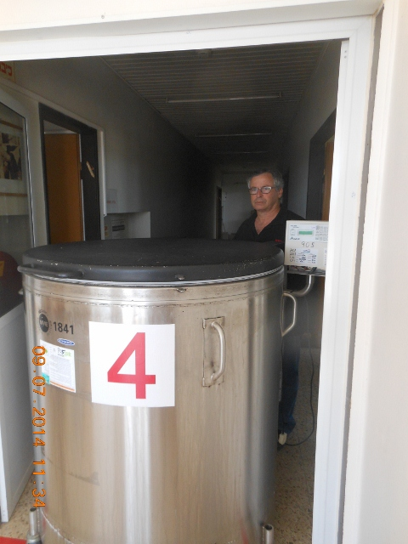
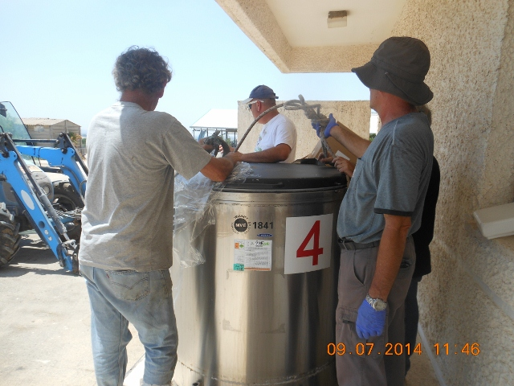
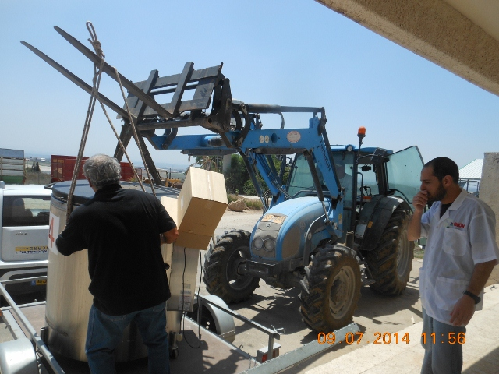
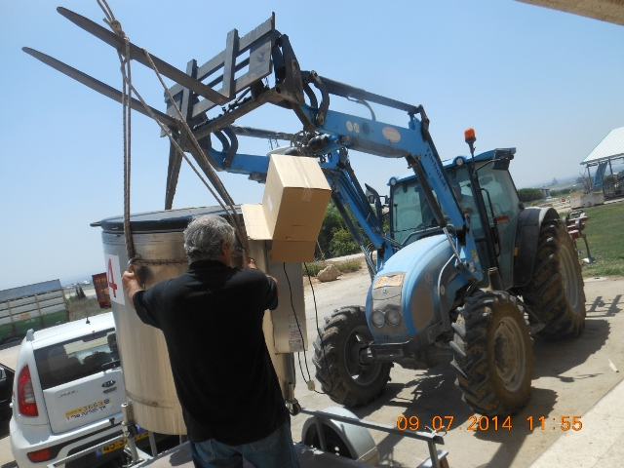
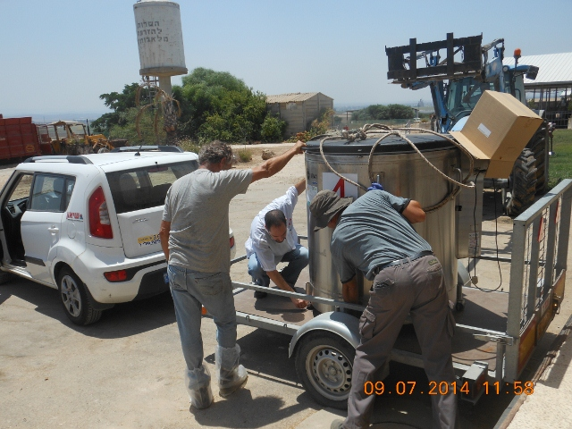
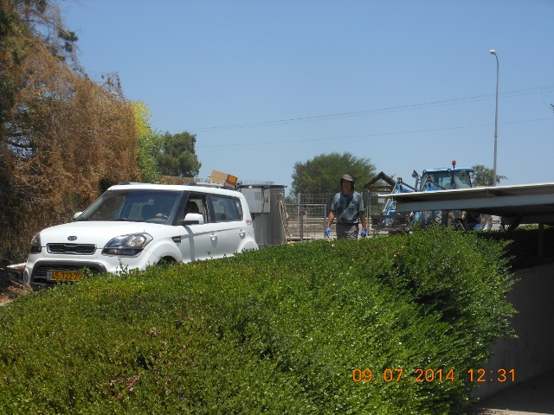
יציאה מהקומה העליונה
קשירת המיכל
העברת המיכל לעגלה
אל דאגה, דודי....
בטיחות, בטיחות
נסיעה לקומה התחתונה
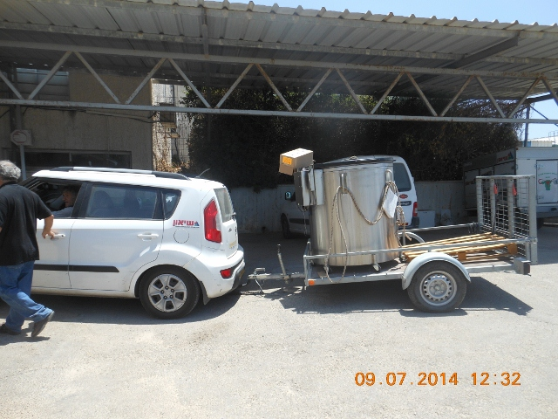
הגעה לקומה התחתונה
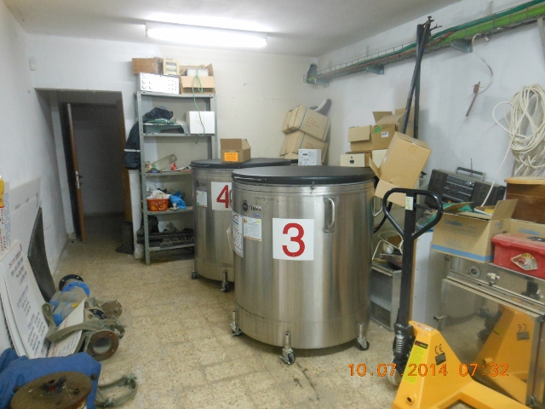
משכן "זמני" ובטוח של הבנקים

השבוע גם קיימנו שתי פגישות מקצועיות במגזר המושבי. אחת בפרזון והשנייה באחיסמך. הנושאים שאנו מעבירים בפגישות אלו הם: בטיחות, פוריות, לוח הפרים ותהליך המעבר לג'נומיק. הפגישות חשובות אולם כמות המשתתפים לא רבה, בניגוד למגזר הקיבוצי בו ההשתתפות רבה מאוד.
שני עובדים גויסו בצוו מיוחד למערך המילואים: ניב ודודי. דודי בינתיים קיבל שחרור. לכל נציגנו המגויסים: שמרו על עצמכם.
מכאן שלוחה הדאגה והערכה למסירות של כולם לעבודה. שבת שלום, יואל

